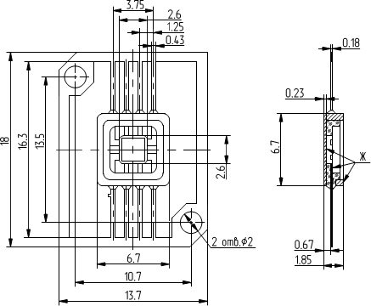
МС 4107.8-1 (КЮЯЛ 431433.019)

Крышка КЮЯЛ 754529.021
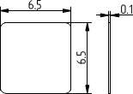

Чертежный номер основания |  |  |  | Покрытие
 |  |  |  | Поверхностей «Ж» | Остальных поверхностей
КЮЯЛ 431433.019 |  |  |  | Хим. Н3, Зл.4 | Хим.Н3, Зл.1,5
КЮЯЛ 431433.019-01 |  |  |  | Н-Б3 | Н-Б3
КЮЯЛ 431433.019-02 |  |  |  | Хим.Н3, Зл.2
КРЫШКА |  |  |  | Н3 или Хим.Н3
МАТЕРИАЛ: выводная рамка, крышка, ободок – 29НК, изолятор – стеклокерамика.
Тип корпуса
МС4107.8-1
МС4107.8-1НБ
МС4107.8-1.01

